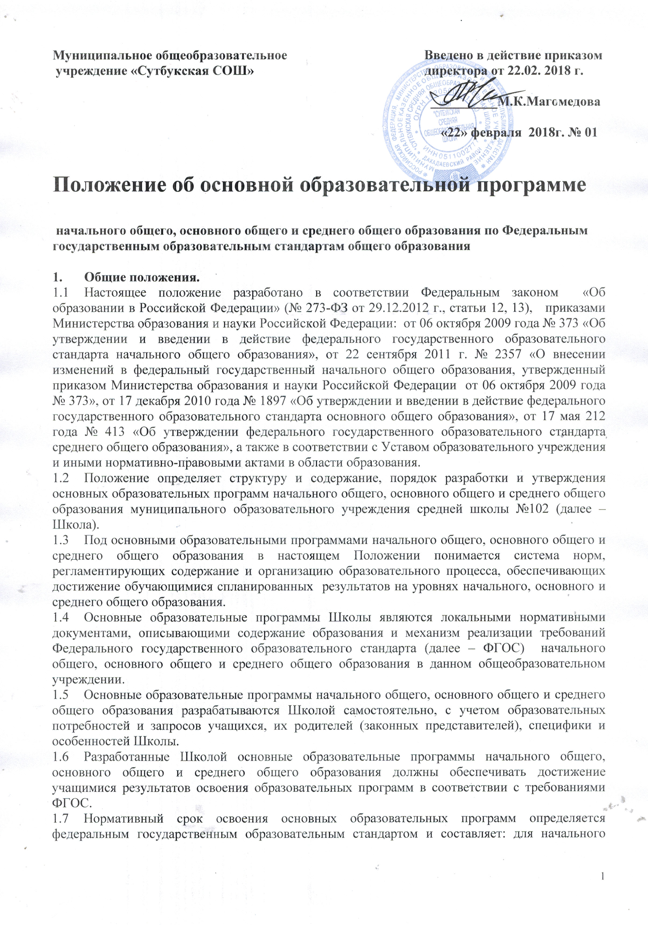
2.Структура и содержание основной образовательной программы начального общего образования.
  - Требования к структуре и содержанию разделов основной образовательной программы начального общего образования определяются Федеральным государственным образовательным стандартом начального общего образования (раздел III).
  - Основная образовательная программа начального общего образования (далее – ООП НОО) содержит обязательную часть и часть, формируемую участниками образовательного процесса. Обязательная часть основной образовательной программы начального общего образования составляет 80 %, а часть, формируемая участниками образовательного процесса, - 20 % от общего объема ООП НОО.
  - Основная образовательная программа начального общего образования содержит три раздела: целевой, содержательный и организационный.
Целевой раздел определяет общее назначение, цели, задачи и планируемые результаты реализации основной образовательной программы начального общего образования, а также способы определения достижения этих целей и результатов.
Целевой раздел включает:
- пояснительную записку;
- планируемые результаты освоения учащимися основной образовательной программы начального общего образования;
- систему оценки достижения планируемых результатов освоения основной образовательной программы начального общего образования.
Содержательный раздел определяет общее содержание начального общего образования и включает следующие программы, ориентированные на достижение личностных, предметных и метапредметных результатов:
- программу формирования универсальных учебных действий у обучающихся на ступени начального общего образования;
- программы отдельных учебных предметов, курсов и курсов внеурочной деятельности;
- программу духовно-нравственного развития, воспитания учащихся на уровне начального общего образования;
- программу формирования экологической культуры, здорового и безопасного образа жизни;
- программу коррекционной работы.
Организационный раздел определяет общие рамки организации образовательного процесса, а также механизмы реализации основной образовательной программы.
Организационный раздел включает:
- учебный план начального общего образования;
- план внеурочной деятельности;
- систему условий реализации основной образовательной программы в соответствии с требованиями Стандарта.

- Структура и содержание основной образовательной программы основного общего образования.
  - Требования к структуре и содержанию разделов основной образовательной программы основного общего образования (далее – ООП ООО) определяются Федеральным государственным образовательным стандартом основного общего образования (раздел III).
  - Основная образовательная программа основного общего образования содержит обязательную часть и часть, формируемую участниками образовательного процесса. Обязательная часть основной образовательной программы основного общего образования составляет 70 %, а часть, формируемая участниками образовательного процесса, - 30 % от общего объема основной образовательной программы основного общего образования.
  - Часть, формируемая участниками образовательного процесса, предусматривает возможность введения учебных предметов, курсов, обеспечивающих различные запросы учащихся, в т.ч. этнокультурные, а также реализацию индивидуальных проектов и внеурочную деятельность.
  - Основная образовательная программа основного общего образования содержит целевой, содержательный и организационный разделы.
Целевой раздел определяет общее назначение, цели, задачи и планируемые результаты реализации ООП ООО, а также способы определения достижения этих целей и результатов.
Целевой раздел включает:
  - пояснительную записку;
  - планируемые результаты освоения учащимися ООП ООО;
  - систему оценки достижения планируемых результатов освоения ООП ООО.
Содержательный раздел определяет общее содержание основного общего образования и включает образовательные программы, ориентированные на достижение личностных, предметных и метапредметных результатов, в том числе:
- программу развития универсальных учебных действий, направленную на формирование компетенций учащихся в области использования информационно-коммуникационных технологий, в учебно-исследовательской и проектной деятельности;
- программы отдельных учебных предметов, курсов;
- программу воспитания и социализации, включающую такие направления, как духовно-нравственное развитие и воспитание учащихся, их социализацию и профессиональную ориентацию, формирование экологической культуры, культуры здорового и безопасного образа жизни;
- программу коррекционной работы.
Организационный раздел устанавливает общие рамки организации образовательного процесса, а также механизм реализации компонентов основной образовательной программы.
Организационный раздел включает:
- учебный план основного общего образования как один из основных механизмов реализации ООП ООО;
- систему условий реализации ООП ООО в соответствии с требованиями ФГОС.

- Структура и содержание основной образовательной программы среднего общего образования.
- Основная образовательная программа среднего общего образования (далее – ООП СОО) должна быть преемственной по отношению к основной образовательной программе основного общего образования.
- Основная образовательная программа разрабатывается с учетом примерной основной образовательной программы среднего общего образования.
- Требования к структуре и содержанию разделов ООП СОО определяются Федеральным государственным образовательным стандартом среднего общего образования (раздел III).
- Основная образовательная программа среднего общего образования содержит обязательную часть и часть, формируемую участниками образовательного процесса. Обязательная часть основной образовательной программы определяет содержание образования общенациональной значимости и составляет 2/3, а часть, формируемая участниками образовательного процесса, - 1/3 от общего объема основной образовательной программы.
В целях обеспечения индивидуальных потребностей учащихся в ООП СОО предусматриваются:
- учебные предметы, курсы, обеспечивающие различные интересы учащихся;
- внеурочная деятельность.
- Формы организации образовательного процесса, чередование урочной и внеурочной деятельности в рамках реализации основной образовательной программы определяет Школа.
- Основная образовательная программа среднего общего образования содержит целевой, содержательный и организационный разделы.
Целевой раздел определяет общее назначение, цели, задачи, планируемые результаты реализации основной образовательной программы, а также способы определения достижения этих целей и результатов и включает:
- пояснительную записку;
- планируемые результаты освоения учащимися основной образовательной программы;
- систему оценки результатов освоения основной образовательной программы.
Содержательный раздел определяет общее содержание среднего общего образования и включает образовательные программы, ориентированные на достижение личностных, предметных и метапредметных результатов, в том числе:
- программу развития универсальных учебных действий на уровне среднего общего образования, включающую формирование компетенций учащихся в области учебно-исследовательской и проектной деятельности;
- программы отдельных учебных предметов, курсов и курсов внеурочной деятельности;
- программу воспитания и социализации учащихся на уровне среднего общего образования, включающую такие направления, как духовно-нравственное развитие, воспитание учащихся, их социализацию и профессиональную ориентацию, формирование экологической культуры, культуры здорового и безопасного образа жизни;
- программу коррекционной работы.
Организационный раздел определяет общие рамки организации образовательного процесса, а также механизмы реализации основной образовательной программы.
Организационный раздел включает:
- учебный план среднего общего образования как один из основных механизмов реализации основной образовательной программы;
- план внеурочной деятельности;
- систему условий реализации основной образовательной программы в соответствии с требованиями ФГОС.

- Порядок разработки, утверждения основных образовательных программ и условия их реализации.
- Разработка основных образовательных программ осуществляется в соответствии с настоящим Положением.
- Основные образовательные программы самостоятельно разрабатываются и утверждаются Школой в соответствии с федеральными государственными образовательными стандартами и с учетом соответствующих примерных основных образовательных программ.
- Основные образовательные программы разрабатываются на срок, соответствующий продолжительности освоения каждого уровня образования (образовательная программа начального общего образования – на 4 года, основного общего образования – на 5 лет, среднего общего образования – на 2 года).
- Некоторые разделы ООП могут корректироваться по мере необходимости. Например, раздел «Учебный план» может обновляться ежегодно. Ежегодно должны вноситься коррективы и по мере включения в образовательный процесс новых программ и учебников.
- Основные образовательные программы согласовываются Советом Школы, принимаются педагогическим советом, утверждаются директором Школы.
- При реализации образовательных программ используются различные образовательные технологии, в том числе дистанционные образовательные технологии, электронное обучение.
- Освоение образовательных программ учащимися может быть реализовано в сетевой форме. Сетевая форма обеспечивает возможность освоения образовательных программ с использованием ресурсов нескольких организаций, осуществляющих образовательную деятельность. В реализации образовательных программ с использованием сетевой формы могут участвовать организации культуры, научные организации, медицинские, физкультурно-спортивные и иные организации, обладающие ресурсами, необходимыми для осуществления обучения, проведения учебной и производственной практики и осуществления иных видов учебной деятельности, предусмотренной соответствующей образовательной программой.
- Образовательные программы проходят процедуры утверждения и согласования на педагогическом совете и вводятся в действие приказом директора, о чем имеются соответствующие отметки на титульном листе программы.
- Школа обеспечивает в полном объеме реализацию основных образовательных программ, соответствие качества подготовки учащихся установленным требованиям, соответствие применяемых форм, средств, методов обучения и воспитания возрастным, психофизическим особенностям, склонностям, способностям, интересам и потребностям учащихся.

- Управление образовательными программами.
- Педагогический совет:
- рассматривает основные образовательные программы и учебные планы Школы;
- рассматривает программы учебных дисциплин и курсов части учебного плана, формируемой участниками образовательного процесса.
- Директор школы:
- утверждает основные образовательные программы;
- утверждает учебные планы Школы на текущий учебный год;
- утверждает рабочие программы учебных предметов и курсов;
- утверждает программы внеурочной деятельности;
- обеспечивает стратегическое управление реализацией основных образовательных программ;
- обеспечивает планирование, контроль и анализ деятельности по достижению положительных результатов, определенных основными образовательными программами;
- создает необходимые организационно-педагогические и материально-технические условия для выполнения основных образовательных программ;
- ежегодно представляет Публичный доклад о выполнении основных образовательных программ, обеспечивает его размещение на официальном сайте Школы.
- Заместители директора по УВР:
- обеспечивают разработку основных образовательных программ в соответствии с положением;
- организуют на основе образовательных программ образовательный процесс на всех уровнях образования;
- осуществляют внутренний контроль и анализ выполнения учебных планов;
- обеспечивают итоговый анализ и корректировку основных образовательных программ;
- обеспечивают разработку программ дополнительного образования;
- осуществляют организацию занятий по программам дополнительного образования;
- обеспечивает контроль и анализ реализации программ дополнительного образования.
- Заместитель директора по ВР:
- обеспечивает проектирование системы воспитательной работы в Школе;
- осуществляет организацию воспитательной деятельности;
- обеспечивает контроль и анализ воспитательной работы.
- Совещания при директоре повышают квалифицированность и конкретность управленческих решений администрации Школы по реализации основных образовательных программ.
- Научно-методический совет координирует усилия различных подразделений Школы по развитию научно-методического обеспечения основных образовательных программ.
Научно-методический совет призван:
- обеспечить целостный анализ реализации основных образовательных программ;
- способствовать определению стратегических приоритетов основных образовательных программ;
- обеспечить разработку и корректировку основных образовательных программ;
- анализировать процесс и результаты внедрения комплексных нововведений в образовательный процесс;
- изучать деятельность методических объединений по реализации основных образовательных программ.
- Методические объединения Школы способствуют совершенствованию методического обеспечения основных образовательных программ.
Методические объединения учителей осуществляют следующую работу:
- проводят проблемный анализ результатов образовательного процесса;
- вносят предложения по изменению содержания и структуры учебных предметов и учебно-методического обеспечения;
- проводят первоначальную экспертизу существенных изменений, вносимых педагогами в учебные программы;
- рекомендуют к использованию рабочие программы учебных предметов, курсов;
- разрабатывают методические рекомендации для учащихся по эффективному усвоению учебных программ.

- Оценка эффективности реализации основных образовательных программ.
- Оценка эффективности деятельности образовательного учреждения осуществляется на основе оценок достижения планируемых результатов освоения основных образовательных программ начального общего, основного общего и среднего общего образования.
- Результаты и эффективность основных образовательных программ обсуждаются на педагогических советах, заседаниях Совета Школы, научно-методического совета, методических объединений.
- Ежегодные итоги реализации отражаются в Публичном докладе руководителя Школы.

Принято на педагогическом совете МКОУ ССОШ протокол от 24.02.2018г. № 1.

